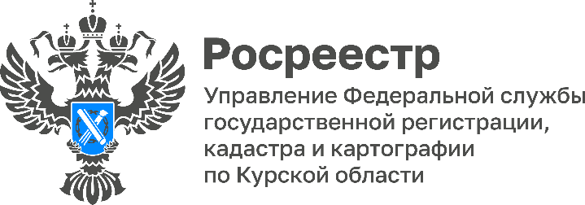
Сотрудники Курского Росреестра проконсультируют граждан г. Железногорска и Железногорского района по вопросам профилактики нарушений требований земельного законодательства
В рамках 15-летия ведомства и месяца государственного земельного надзора специалисты Курского Росреестра проведут консультацию по вопросам профилактики нарушений требований земельного законодательства, ответят на все интересующие вопросы граждан в сфере государственного земельного надзора, дадут рекомендации по недопущению нарушений земельного законодательства.
Получить консультацию можно 21.08.2023 с 10:00 до 12:00 в Межмуниципальном отделе по Дмитриевскому, Железногорскому и Хомутовскому районам Управления Росреестра по Курской области по адресу: Курская область, г. Железногорск, ул. 21 Партсъезда, д. 4

